ДВУХСЛОЙНАЯ НЕЯВНАЯ КОНЕЧНО-РАЗНОСТНАЯ СХЕМА

Метод чередующихся направлений

Рассмотрим диффузное уравнение и уравнение конвекции.

$$\frac{∂T}{∂t}= -u\frac{∂T}{∂x}-v\frac{∂T}{∂y}+α\frac{∂T}{∂x^{2}}+α\frac{∂T}{∂y^{2}} (1)$$

Аппроксимируем наше уравнение и получаем (2):

$$\frac{T_{i,j}^{n+1}-T_{i,j}^{n}}{Δt}=-u\frac{T_{i+1,j}^{n+1}-T_{i-1,j}^{n+1}}{2Δx}-v\frac{T_{i, j+1}^{n+1}-T_{i,j-1}^{n+1}}{2Δy}+α\left(\frac{T_{i+1,j}^{n+1}-2T_{i,j}^{n+1}+T_{i-1,j}^{n+1}}{Δx^{2}}+\frac{T_{i,j+1}^{n+1}-2T_{i,j}^{n+1}+T_{i,j-1}^{n+1}}{Δy^{2}}\right) (2)$$

Из уравнения видно, что необходимо использовать следующие точки.

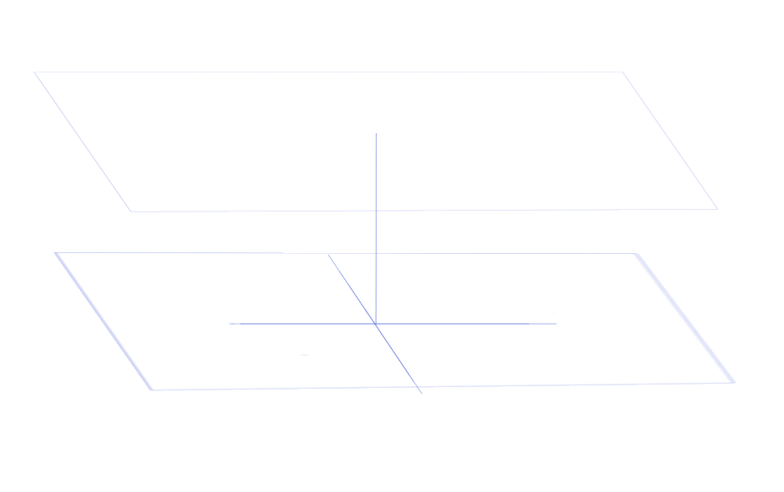

$$T_{i,j}^{n}$$

$$T_{i-1,j}^{n+1}$$

$$T_{i+1,j}^{n+1}$$

$$T_{i,j-1}^{n+1}$$

$$T_{i,j+1}^{n+1}$$

$$T_{i,j}^{n+1}$$

Для линеализированной задачи неявную схему метода чередующихся направлений Писмена и Ракфорда можно представить в следующем виде:

$$\frac{T^{n+\frac{1}{2}}-T^{n}}{\frac{Δt}{2}}=-u\frac{{δT}^{n+\frac{1}{2}}}{δx}-v\frac{δT^{n}}{δy}+α\left(\frac{δ^{2}T^{n+\frac{1}{2}}}{δx^{2}}+\frac{δ^{2}T^{n}}{δy^{2}}\right) \left(3a\right)$$

$$\frac{T^{n+1}-T^{n+\frac{1}{2}}}{\frac{Δt}{2}}=-u\frac{{δT}^{n+\frac{1}{2}}}{δx}-v\frac{δT^{n+1}}{δy}+α\left(\frac{δ^{2}T^{n+\frac{1}{2}}}{δx^{2}}+\frac{δ^{2}T^{n+1}}{δy^{2}}\right) \left(3b\right)$$

Получается, что у нас есть следующие неизвестные значения:

$$T_{i-1,j}^{n+\frac{1}{2}}, T_{i,j}^{n+\frac{1}{2}},T_{i+1,j}^{n+\frac{1}{2}}$$ и $T_{i-1,j}^{n+1}, T_{i,j}^{n+1},T_{i+1,j}^{n+1}$

Для того, чтобы убедиться в том, что схема имеет второй порядок точности по времени, нужно выписать отдельно вклады от произвольных по переменным х и у. Пренебрегая зависимость от x или у, можно объединить предыдущее уравнение:

$2\left( \frac{T^{n+1}-T^{n+\frac{1}{2}}}{Δt}+\frac{T^{n+\frac{1}{2}}-T^{n}}{Δt}\right)=-u\frac{{δT}^{n+\frac{1}{2}}}{δx}-u\frac{{δT}^{n+\frac{1}{2}}}{δx}+α\frac{δ^{2}T^{n+\frac{1}{2}}}{δx^{2}}+α\frac{δ^{2}T^{n+\frac{1}{2}}}{δx^{2}}$

$\frac{T^{n+1}-T^{n}}{Δt}=-u\frac{{δT}^{n+\frac{1}{2}}}{δx}+α\frac{δ^{2}T^{n+\frac{1}{2}}}{δx^{2}} (4)$

$2\left( \frac{T^{n+1}-T^{n+\frac{1}{2}}}{Δt}+\frac{T^{n+\frac{1}{2}}-T^{n}}{Δt}\right)=-v\frac{δT^{n+1}}{δy}-v\frac{δT^{n}}{δy}+α\frac{δ^{2}T^{n+1}}{δy^{2}}+α\frac{δ^{2}T^{n}}{δy^{2}}$

$2\left( \frac{T^{n+1}-T^{n}}{Δt}\right)=-v\left(\frac{δT^{n+1}}{δy}-\frac{δT^{n}}{δy}\right)+α\left(\frac{δ^{2}T^{n+1}}{δy^{2}}+\frac{δ^{2}T^{n}}{δy^{2}}\right)$

$\frac{T^{n+1}-T^{n}}{Δt}=-\frac{v}{2}\left(\frac{δT^{n+1}}{δy}+\frac{δT^{n}}{δy}\right)+\frac{α}{2}\left(\frac{δ^{2}T^{n+1}}{δy^{2}}+\frac{δ^{2}T^{n}}{δy^{2}}\right) \left(5\right)$

Благодаря уравнениям (4) и (5) можно увидеть что они имеют порядок О($Δt^{2}$), что означает что схема имеет второй порядок точности по времени.

После того, как мы убедились, можно аппроксимировать уравнения 3а и 3б:

$$\frac{T_{i,j}^{n+1/2}-T_{i,j}^{n}}{Δt/2}=-u\frac{T_{i+1,j}^{n+1/2}-T_{i-1,j}^{n+1/2}}{2Δx}-v\frac{T_{i, j+1}^{n}-T_{i,j-1}^{n}}{2Δy}+α\left(\frac{T_{i+1,j}^{n+1/2}-2T_{i,j}^{n+1/2}+T_{i-1,j}^{n+1/2}}{Δx^{2}}+\frac{T_{i,j+1}^{n}-2T_{i,j}^{n}+T_{i,j-1}^{n}}{Δy^{2}}\right) (6а)$$

$$\frac{T_{i,j}^{n+1}-T_{i,j}^{n+1/2}}{Δt/2}=-u\frac{T_{i+1,j}^{n+1/2}-T_{i-1,j}^{n+1/2}}{2Δx}-v\frac{T_{i, j+1}^{n+1}-T_{i,j-1}^{n+1}}{2Δy}+α\left(\frac{T_{i+1,j}^{n+1/2}-2T_{i,j}^{n+1/2}+T_{i-1,j}^{n+1/2}}{Δx^{2}}+\frac{T_{i,j+1}^{n+1}-2T_{i,j}^{n+1}+T_{i,j-1}^{n+1}}{Δy^{2}}\right) (6б)$$

(6а) В полученной формуле -6а- видно, что по Х схема аппроксимируется **неявно**. Что касается Y, то мы получаем конкретное значение, поскольку первый слой по времени n=0 является начальным условием для нашей схемы.

(6б) В полученной формуле -6б- уже наоборот, по Y схема аппроксимируется **неявно.** А по Х мы уже нашли значения узлов на предыдущем временном полуслое.

Дальше определяем краевые и граничные условия для нашей схемы.

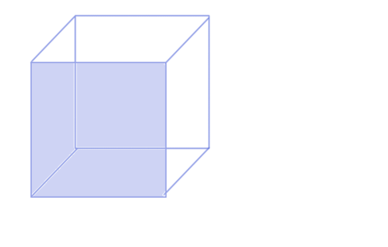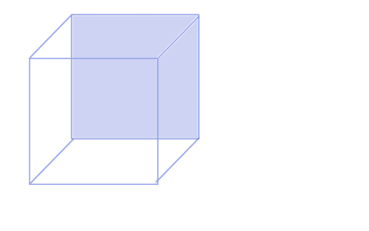

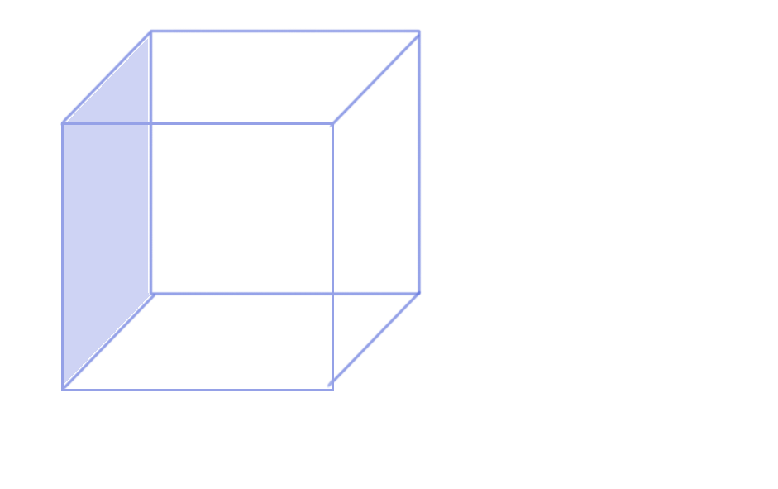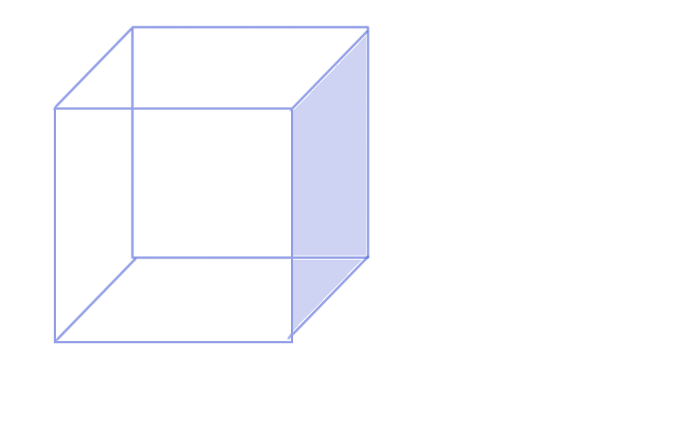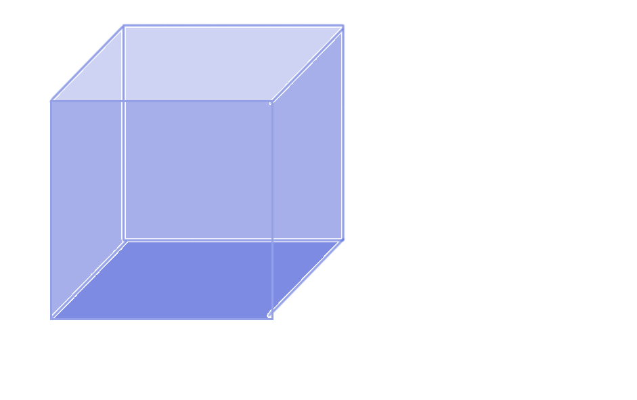

2a 2b 2c 2d 2e

Для большей наглядности, я нарисовала эти схемы, чтобы не запутаться (не обращайте внимания). Краевые условия для схемы выглядят следующим образом.

$$\left\{\begin{aligned}T_{i,0}^{n}=φ_{1}\left(x_{i}, t^{k}\right); i=0..I; j=0;k=0..N (2a) \\ {T_{i,J}^{n}=φ_{2}\left(x_{i}, t^{k}\right); i=0..I; j=J;k=0..N (2b) \atop T_{0,j}^{n}=φ_{3}\left(y_{i}, t^{k}\right); i=0; j=0..J;k=0..N (2c)} \\ T_{I,j}^{n}=φ_{4}\left(y_{i}, t^{k}\right); i=I; j=0..J;k=0..N (2d)\end{aligned}\right.$$

Также граничное условие выглядит следующим образом:

$$T_{I,j}^{n}=ψ\left(x_{i}, y_{j}\right); i=0..I; j=0..J;k=0 (2e)$$

Теперь, смотря на картинку (2е) стало понятно, что известные узлы сетки напоминают некую открытую коробку, где мы, начиная с самого начала по временному слою медленно будем подниматься выше.

Схема связанных узлов для каждого временного полуслоя выглядят следующим образом.

$$\frac{T_{i,j}^{n+1/2}-T_{i,j}^{n}}{Δt/2}=-u\frac{T_{i+1,j}^{n+1/2}-T_{i-1,j}^{n+1/2}}{2Δx}-v\frac{T_{i, j+1}^{n}-T_{i,j-1}^{n}}{2Δy}+α\left(\frac{T_{i+1,j}^{n+1/2}-2T_{i,j}^{n+1/2}+T_{i-1,j}^{n+1/2}}{Δx^{2}}+\frac{T_{i,j+1}^{n}-2T_{i,j}^{n}+T_{i,j-1}^{n}}{Δy^{2}}\right) (6а)$$

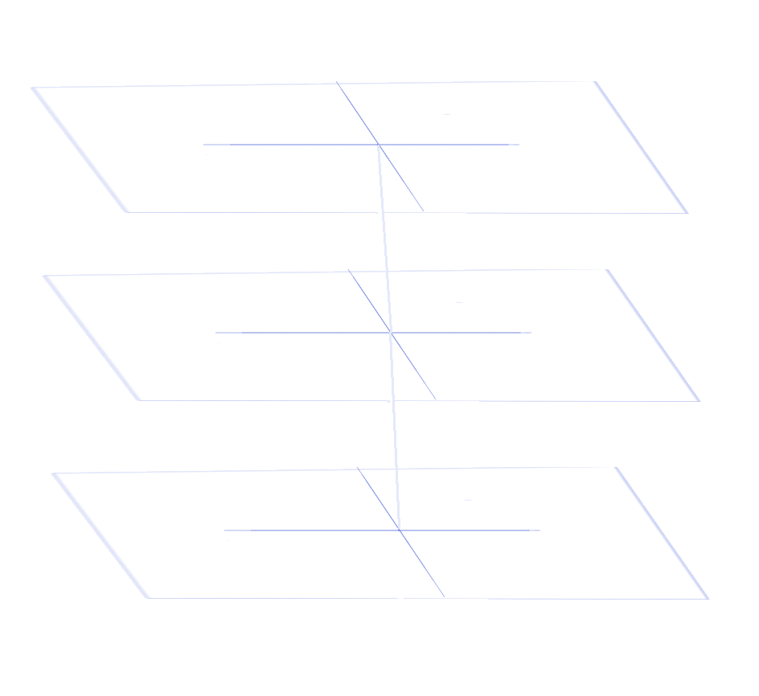

$$T_{i,j-1}^{n}$$

$$T_{i,j+1}^{n}$$

n+1

n+1/2

n



$$T_{i,j}^{n}$$

$$T_{i,j}^{n+1/2}$$

$$T_{i+1,j}^{n+1/2}$$

$$T_{i-1,j}^{n+1/2}$$

$$\frac{T_{i,j}^{n+1}-T_{i,j}^{n+1/2}}{Δt/2}=-u\frac{T_{i+1,j}^{n+1/2}-T_{i-1,j}^{n+1/2}}{2Δx}-v\frac{T_{i, j+1}^{n+1}-T_{i,j-1}^{n+1}}{2Δy}+α\left(\frac{T_{i+1,j}^{n+1/2}-2T_{i,j}^{n+1/2}+T_{i-1,j}^{n+1/2}}{Δx^{2}}+\frac{T_{i,j+1}^{n+1}-2T_{i,j}^{n+1}+T_{i,j-1}^{n+1}}{Δy^{2}}\right) (6б)$$

$$T_{i,j-1}^{n+1}$$

$$T_{i,j+1}^{n+1}$$

$$T_{i,j}^{n+1}$$

n+1

n+1/2

n

$$T_{i,j}^{n+1/2}$$

$$T_{i+1,j}^{n+1/2}$$

$$T_{i-1,j}^{n+1/2}$$

Теперь, когда мы определили, что нам остается лишь решать неявные схемы на каждой итерации, то можем переписать формулу (6а) и (6б) в виде (7а) и (7б), будем использовать алгоритм реализации неявных разностных схем, который называется методом прогонки:

$AT_{i+1,j}^{n+1/2}-BT_{i,j}^{n+1/2}+CT_{i-1,j}^{n+1/2}=D$*(7а)*

$AT_{i,j+1}^{n+1}-BT_{i,j}^{n+1}+CT_{i,j-1}^{n+1}=D$*(7b)*

Формулы (7а-б) являются формулами неявной конечно разностной схемы, где выполняется (8a) и (8b) соответственно

$$\left\{\begin{aligned}\begin{matrix}A=\frac{-2α+uΔx}{2Δx^{2}} \\ B=-\frac{2Δx^{2}+2αΔt}{Δx^{2}Δt}\end{matrix} \\ C=-\frac{2α+uΔx}{Δ2x^{2}} \\ D=\frac{{2T}_{i,j}^{n}}{Δt}+α\frac{T_{i,j+1}^{n}-2T_{i,j}^{n}+T_{i,j-1}^{n}}{Δy^{2}}-v\frac{T_{i,j+1}^{n}+T_{i,j-1}^{n}}{2Δy}\end{aligned}\right. (8a)$$

$$\left\{\begin{aligned}\begin{matrix}A=\frac{-2α+vΔy}{2Δy^{2}} \\ B=-\frac{2Δy^{2}+2αΔt}{Δy^{2}Δt}\end{matrix} \\ C=-\frac{2α+vΔy}{Δ2y^{2}} \\ D=\frac{{2T}_{i,j}^{n+1/2}}{Δt}+α\frac{T_{i+1,j}^{n+1/2}-2T_{i,j}^{n+1/2}+T_{i-1,j}^{n+1/2}}{Δx^{2}}-u\frac{T_{i+1,j}^{n+1/2}+T_{i-1,j}^{n+1/2}}{2Δx}\end{aligned}\right. (8b)$$

которое можно получить из формулы (6a) и (6b). А также вычисления (9а) и (9b):

$$α_{i}=\frac{-A}{Cα_{i-1}-B} , β_{i}= \frac{D-{Cβ}_{i-1}}{Cα_{i-1}-B} (9a)$$

$$α_{j}=\frac{-A}{Cα_{j-1}-B} , β_{j}= \frac{D-{Cβ}_{j-1}}{Cα_{j-1}-B} (9b)$$

Как именно я определила формулы (7-9) я выложила ниже, **скан своих рукописных записей**. Так как там много строк, и оцифровать не хватило времени.

Определяю краевые и граничные условия:

|  |  |
| --- | --- |
|  | $$\left\{\begin{aligned}T_{i,0}^{n}=1; i=0..I; j=0;k=0..N \\ {T_{i,J}^{n}=0; i=0..I; j=J;k=0..N \atop T_{0,j}^{n}=1; i=0; j=0..J;k=0..N} \\ T_{I,j}^{n}=0; i=I; j=0..J;k=0..N\end{aligned}\right.$$ $$T_{I,j}^{n}=0; i=0..I; j=0..J;k=0$$ |

Дальше, когда уже заданы краевые и граничные условия, определены прогоночные коэффициенты, можно приступать к коду

ПРИЛОЖЕНИЯ (записи прогонки)

